Werkdocument over aanleg en onderhoud van vijvers.
Naam: ……………………………………………………………………………………… Klas: ……………
Geef een beoordeling van 1 – 10 voor deze vijvers
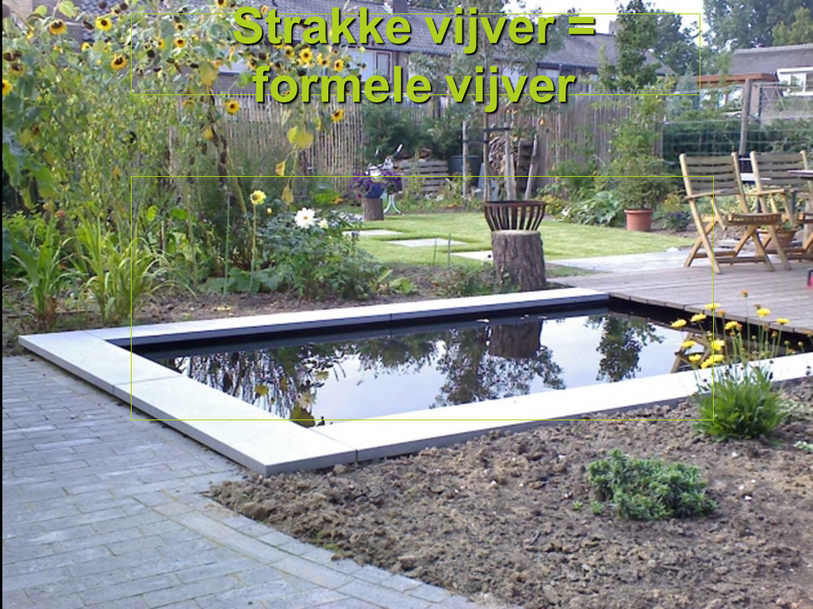 | Cijfer: | Opmerkingen:
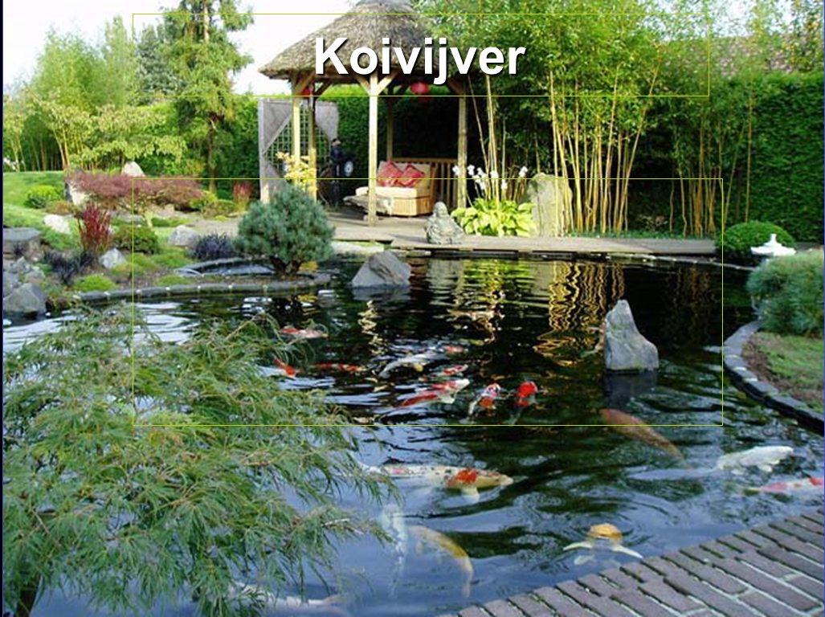
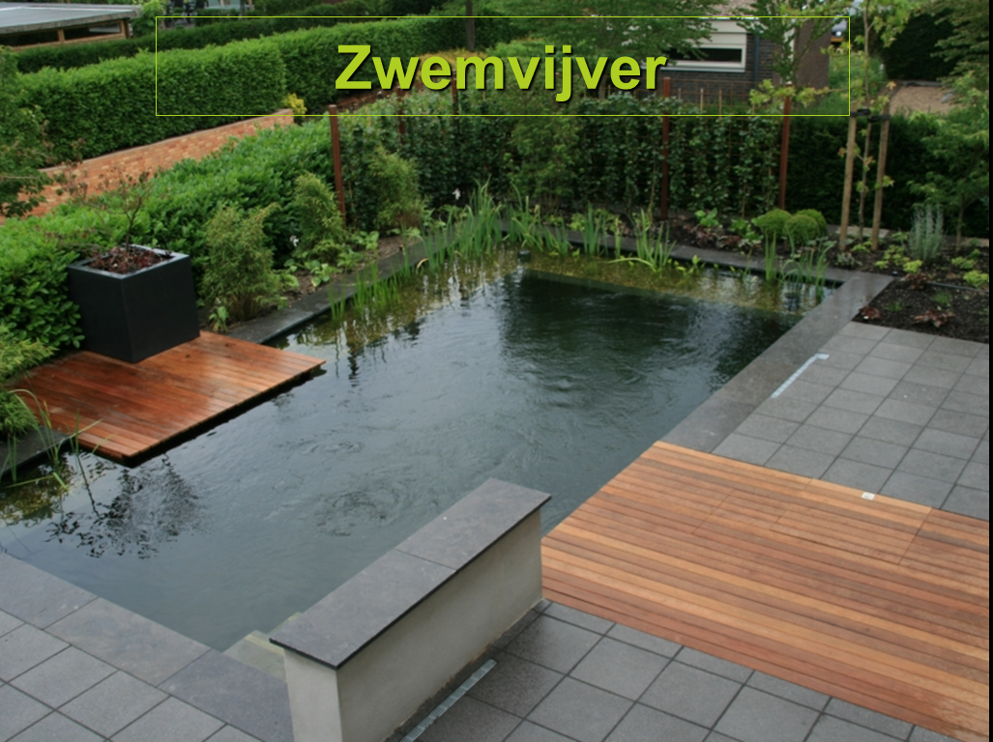
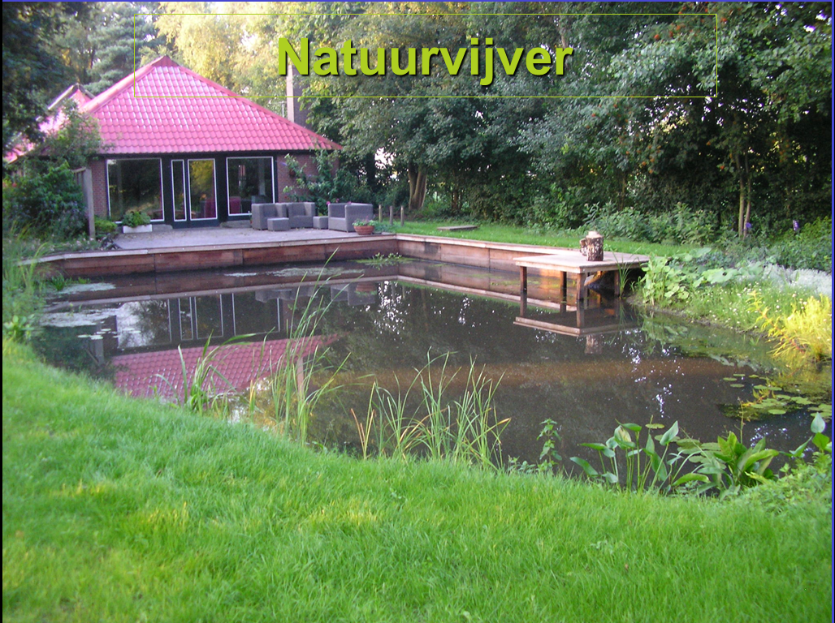
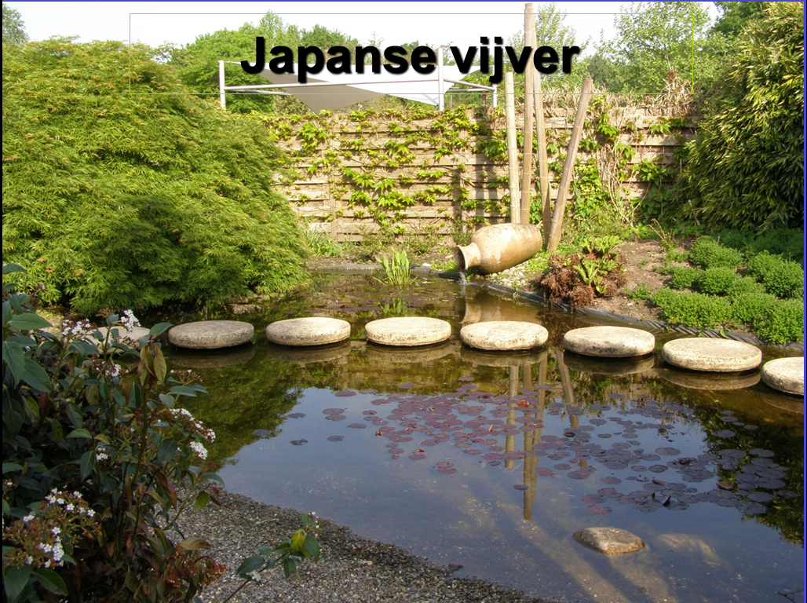
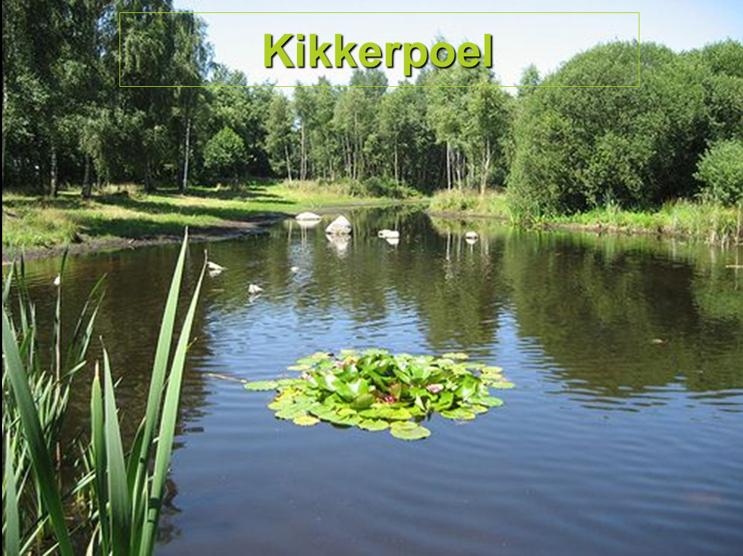

Bekijk de film Onderhouden van tuinvijvers en beantwoord de volgende vragen:

- Wat zijn de drie belangrijkste voorwaarden voor biologisch evenwicht in een vijver:
- .
- .
- .

- Wat zijn de twee belangrijkste handelingen bij het onderhouden van vijvers?
- .
- .

- Hoe heet de plant die met uitlopers over de waterspiegel groeit?
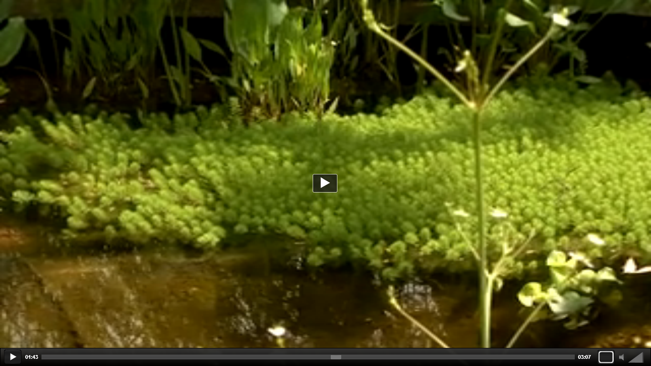

- Wat is flab?
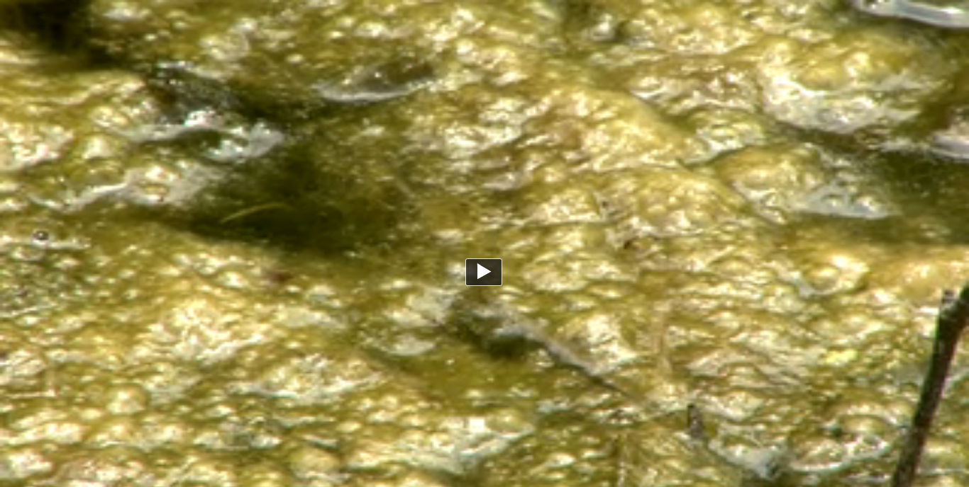

- Hoe verwijder je flab?

Bekijk de film Aanleggen van een kikkerpoel en beantwoord de volgende vragen:

6.

